网页端开播操作

一、功能概览
功能信息 | 说明
:- | :-
功能名称 | 网页端开播
功能介绍 | 允许主讲/助教/嘉宾通过网页进行开播
使用目的 | 方便不同角色无需安装客户端也可以通过网页进行开播，提升开播效率
使用场景 | 举例：主讲可以通过网页链接即可快速开启直播，适用于企业宣讲、线上教学，提升用户体验
功能点清单 | 登录、嘉宾功能、共享内容、互动应用、成员管理

二、开播前准备

1. 硬件准备
- 推荐电脑硬件配置
配置名称 | 推荐配置信息
:- | :-
系统 | win10系统以上
显卡 | 独立4G显卡或以上
CPU | i5或以上
内存 | 8G或以上

- 可选硬件
- 拍摄：外置摄像头，摄像机+采集卡
- 收音：小蜜蜂，耳机麦克风，专业麦克风
- 外放：耳机，外置扬声器
- 现场：绿色、红色、蓝色幕布
- 网络：网线，4G网络聚合器

2. 网络环境
- 网络会影响直播的稳定，建议使用有线网络；
- 使用WIFI或手机网络，需确保直播场地内信号稳定；
- 直播稳定受上行带宽影响，上行带宽至少2Mbps，建议上行带宽4Mbps或以上；
- 可自行打开这个网站测试（带宽测试地址： http://www.speedtest.cn ）打开网页，选择就近的节点，若已是当地节点，则默认即可。点击开始测试，等待测试结果，测试结束后查看「上传」带宽，若上传带宽不足4Mbps，请您更换更稳定、带宽更大的网络，避免影响正常直播

3. 浏览器准备（适用网页开播）
建议使用最新的谷歌浏览器及谷歌内核的浏览器，如QQ浏览器，360极速浏览器等，当前不支持Safari、火狐、IE等浏览器发起直播

4. 准备直播频道号
开播需要使用频道号，一个频道号相当于一个直播间。在保利威官网登录后台，点击“新建直播”确认即可。打开“开播”即可获得频道号和密码

5. 设置直播间信息
在管理后台，可以先设置直播间名称、开播时间等。如果希望上课内容只对符合条件的学生公开，那么可以设置观看条件，学生就需要通过验证才可以进入直播间

6. 添加上课素材
开播前，需要把上课的素材准备，进入网页开播页面后，点击侧边菜单栏“课件”，添加自己的上课文档，等待转码成功后点击应用即可，本地文档支持 PPT、Word、Excel、PDF 等文件

三、网页开播操作

1. 登录
- 管理员创建直播间后，可向讲师提供一个频道号及密码。主讲点击频道登录可进入讲师权限的直播界面；
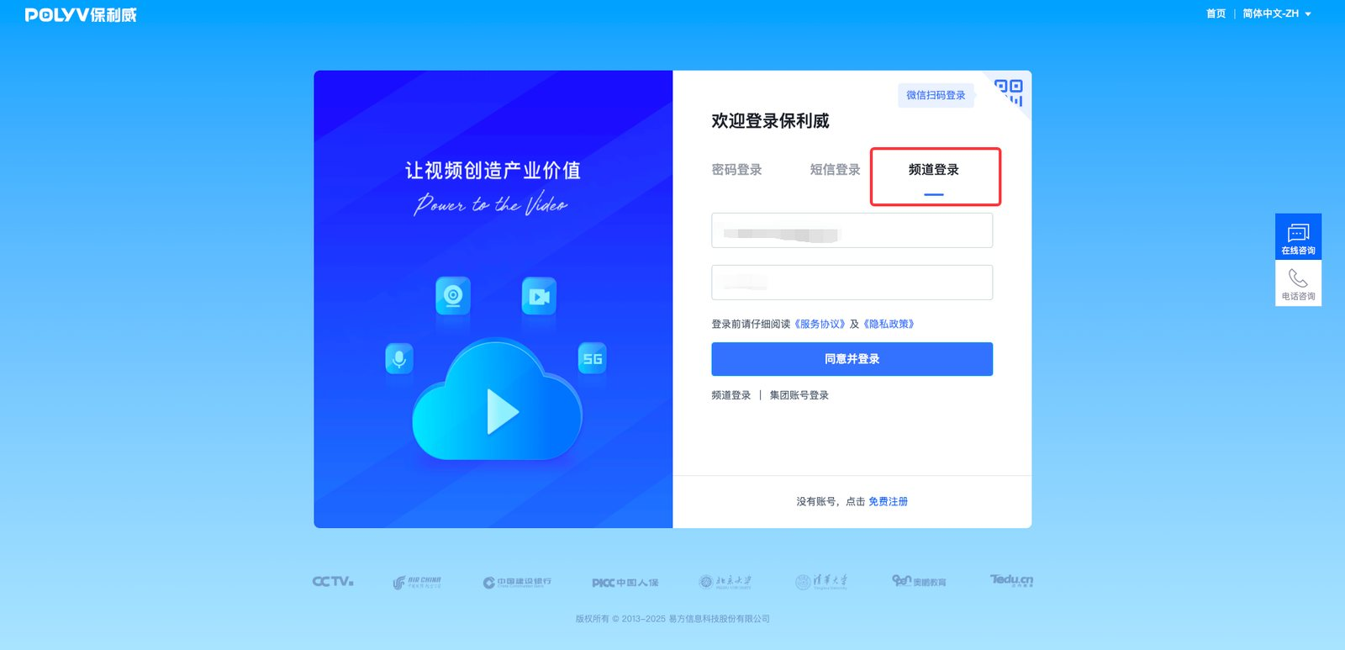
- 登录进行直播列表/直播详情信息页后，可点击“开播”进入直播间，主讲、助教、嘉宾均支持免密登录；
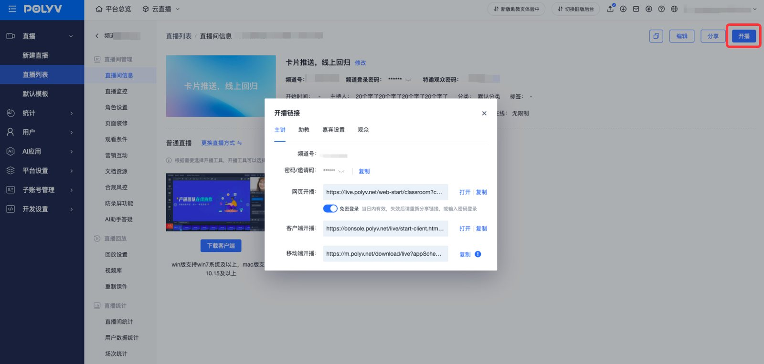
- 主讲网页开播**：选择网页开播后，提示填写昵称（默认为“讲师”）和密码（免密登录不展示该页面）；
- 进入后，需对摄像头、扬声器、麦克风的检测，如设备异常可点击分步检测排查，可参考蓝框中的相关帮助说明；
- 当已登录过且浏览器有缓存时，再次开播可在检测弹窗的右上角选择跳过检测；
- 进入开播页，调试配置好直播所需，即可点击“开始“按钮开播
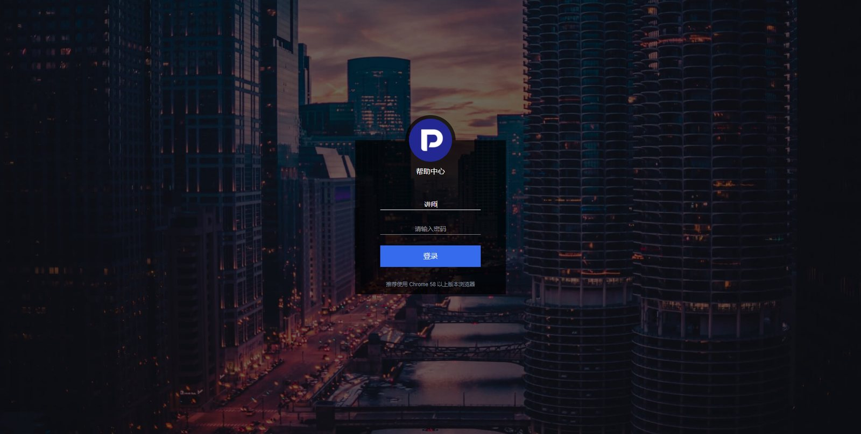
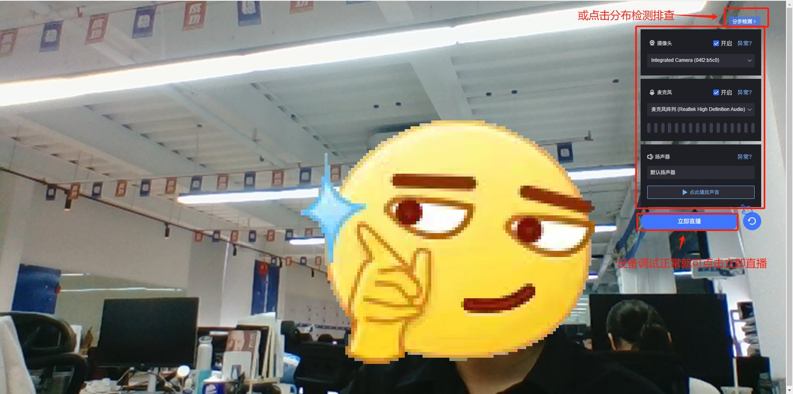
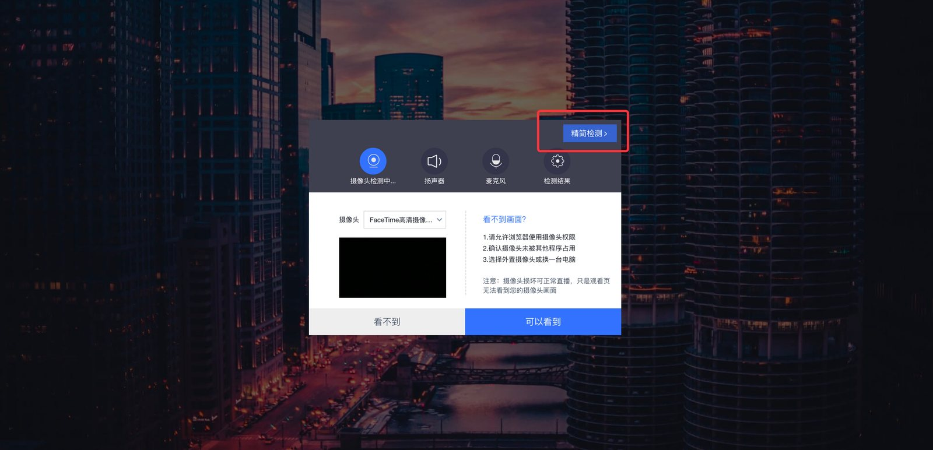
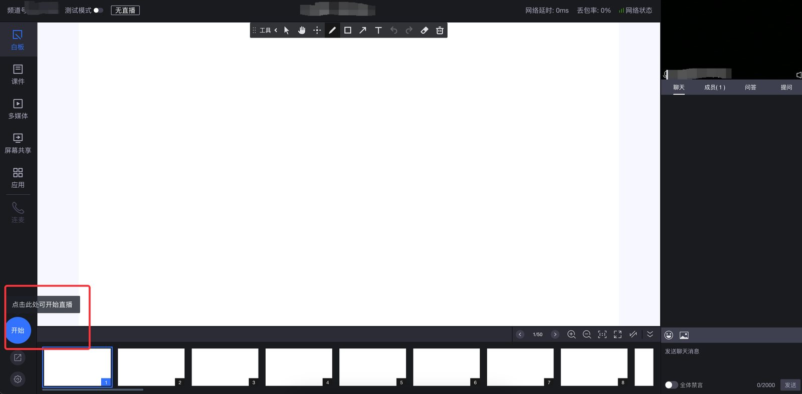
- 助教开播：选择嘉宾账号进行开播，如开播链接弹窗内账号没对应上，可点击“查看其他助教”进行助教角色的选择；
- 登录后，提示填写昵称（默认为“助教昵称”）和密码（免密登录不展示该页面）；
- 登录成功后，自动进入助教页进行开播；
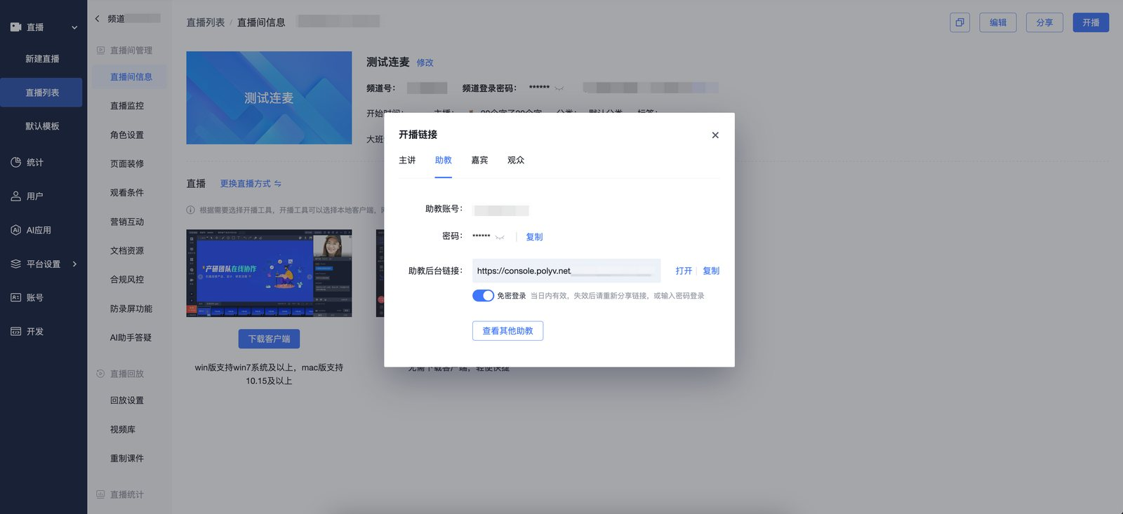

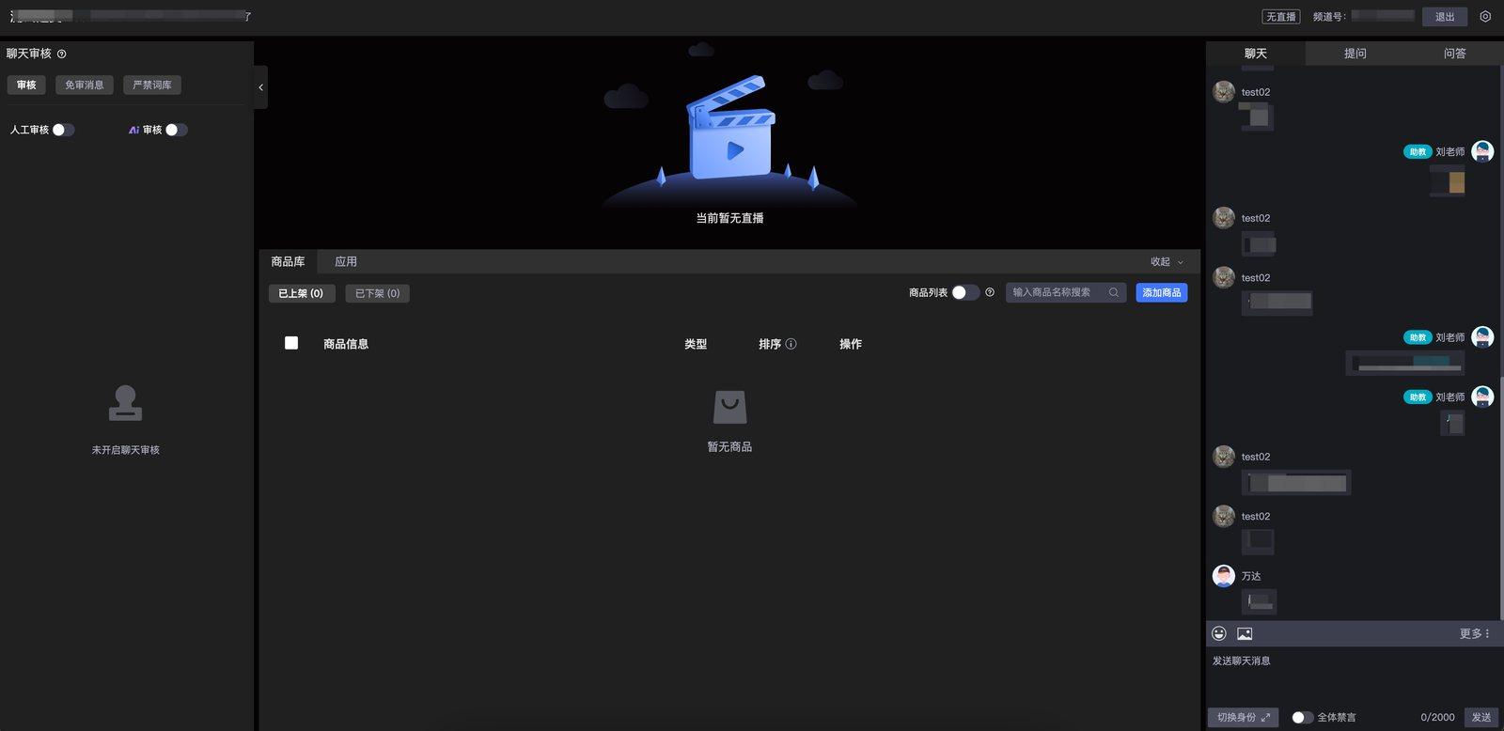
- 嘉宾开播：选择嘉宾账号进行开播，如开播链接弹窗内账号没对应上，可点击“查看其他嘉宾”进行嘉宾角色的选择；
- 登录后，提示填写昵称（默认为“嘉宾昵称”）和密码（免密登录不展示该页面）；
- 登录成功后，自动进入嘉宾开播页进行开播；
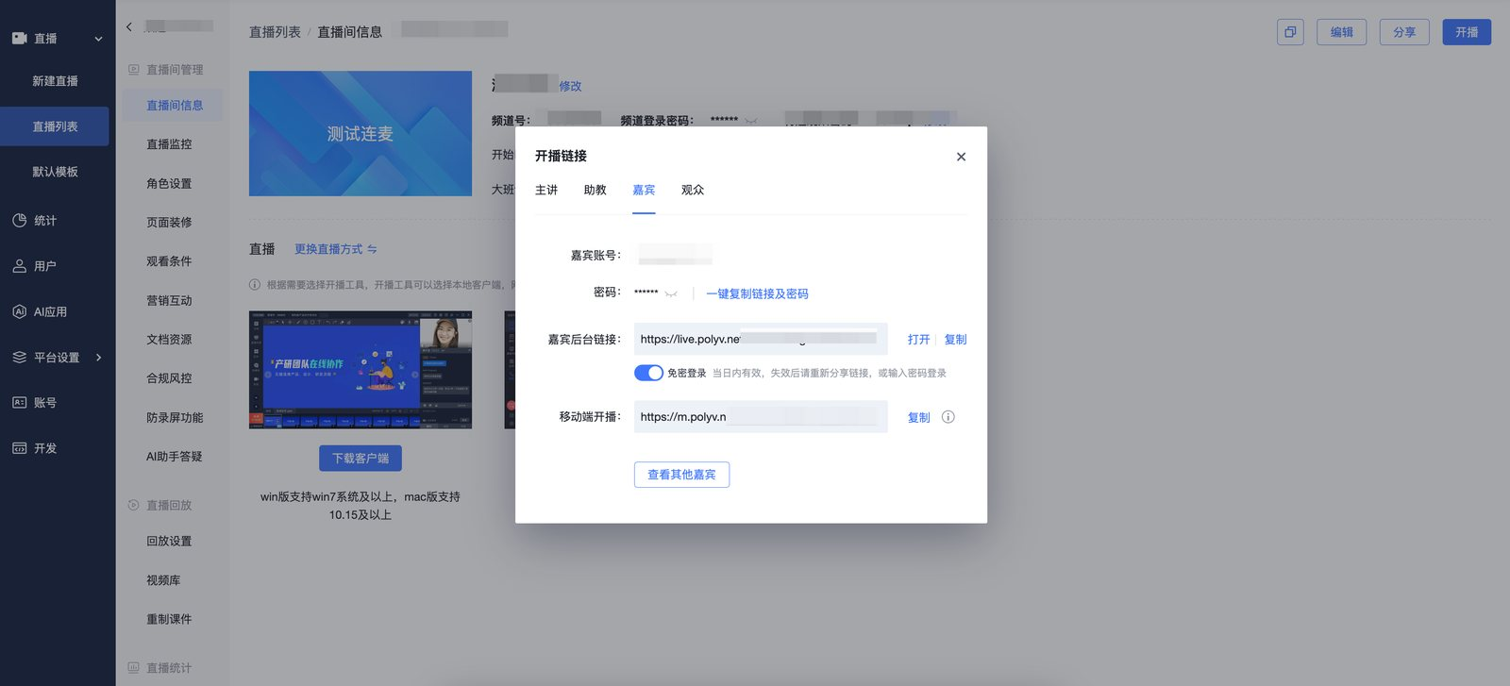
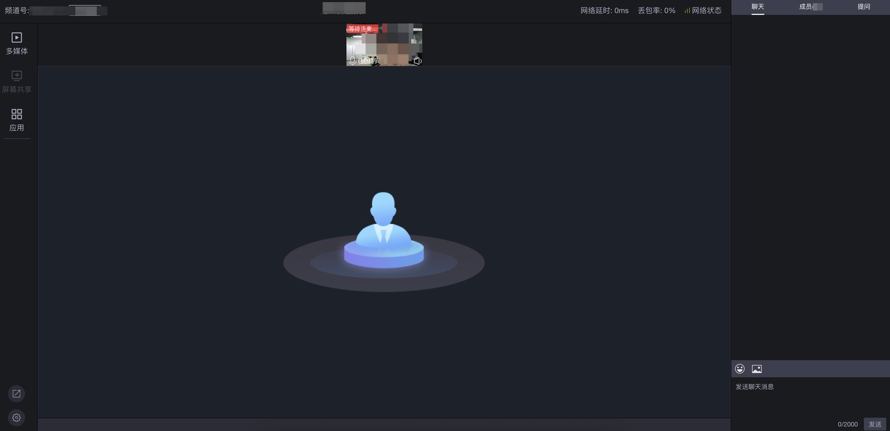

四、网页开播嘉宾功能
适用于主讲与嘉宾同课或小型会议，支持多人连线及PPT翻页画笔等互动。
- 填写开播信息，登录并检测设备进入直播间；
- 嘉宾可共享屏幕、可以发起签到、公告、问卷、答题卡、抽奖等互动；
- 被授予权限后，嘉宾的头像会出现在主画面上，并且可上传课件、使用PPT翻页、白板和画笔进行讲课；
- 嘉宾也可以仅被授予第一画面或者仅授予画笔，以上权限，取决于讲师的授权；
- 可点击左下角分享按钮，通过直播链接或二维码的方式，将直播地址分享给学员

五、共享内容
内容共享是将图文、音视频等各类型的课件内容向观众展示，保利威为此提供了白板、课件、多媒体、屏幕共享功能，这些功能将帮助你在视频会议中自如地分享信息。

1. 白板
白板提供了基本的批注与绘画功能，分享者可以将自己的想法，通过绘画直观的展示出来。
- 主讲点击“白板”后，打开白板编辑功能
- 画笔工具与颜色预设，可预设画笔类型、画笔颜色和笔迹粗细。颜色预设会同时影响画笔、文本和图形边框的颜色；
- 线条工具栏，可在上方工具栏中修改线条颜色、粗细、线段类型、箭头设置、添加文本等操作；
- 文本，可在画布内添加文本内容，使用 Enter 键可换行，单击画布空白处完成输入，再次双击可编辑修改。文本颜色为当前画笔预设颜色
- 白板顶部有画笔工具栏；
- 可点击橡皮擦工具图标，删除单条画笔内容；
- 点击删除图标，清除整个页面的画笔数据；
- 在白板顶部有画笔工具栏，可以点击画笔、画框画圆、箭头、文字等工具图标，在白板区域进行标注图画；
- 白板内容会同步给直播间所有的观众、嘉宾；
- 画笔工具栏支持收起/展开、移动位置和修改/删除
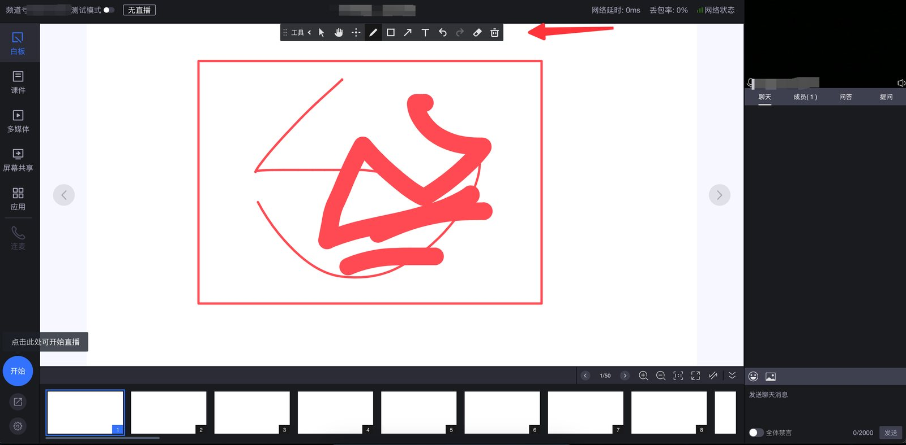

2. 课件文档
课件功能可以将电脑中的ppt、pdf等类型的文档，上传到直播频道中，对观众进行分享
- 可点击左侧操作栏“课件”，画面中的“添加文档”上传课件
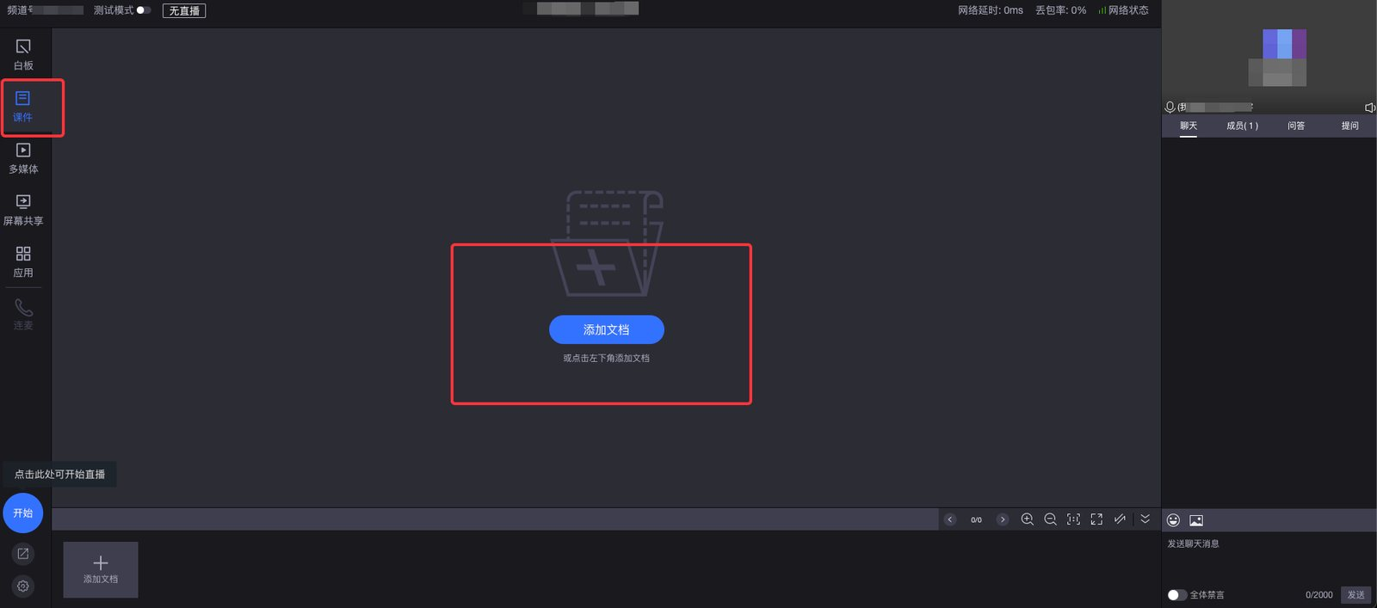
- 点击左侧课件按钮，在文档区域点击添加文档按钮，打开课件窗口
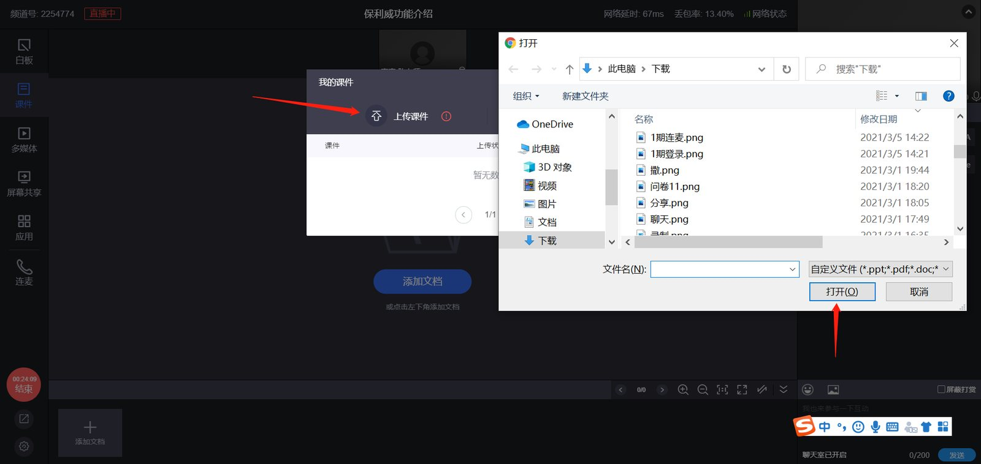
- 在课件窗口，点击上传按钮选择电脑文件，文件加入上传任务并显示进度。转码完成后可点击打开
- 文件上传及转码需时，时长取决于文件大小和网络状况。上传文件格式、大小有限制，上传前请检查，若无法修改调整可以使用屏幕共享
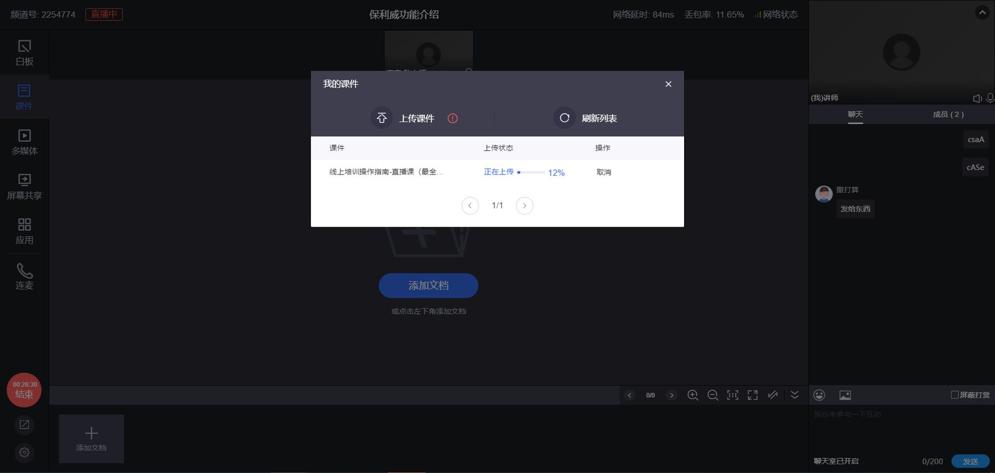
- 在课件窗口中，点击打开课件按钮，在课件区域显示课件内容，可对打开的课件进行画笔标注、翻页、缩放、预览等操作，达到最佳分享效果
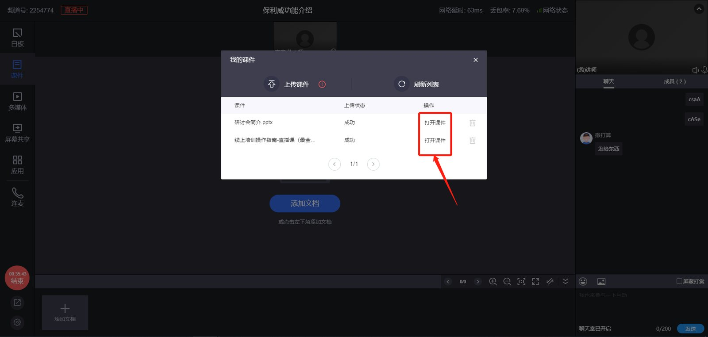
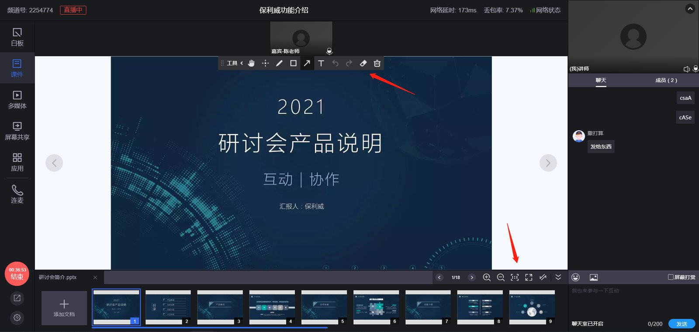

3. 屏幕共享
- 点击左侧屏幕共享按钮，可选择屏幕、应用窗口、浏览器页面进行分享，开启分享音频开关，可以将本地桌面的声音对观众分享
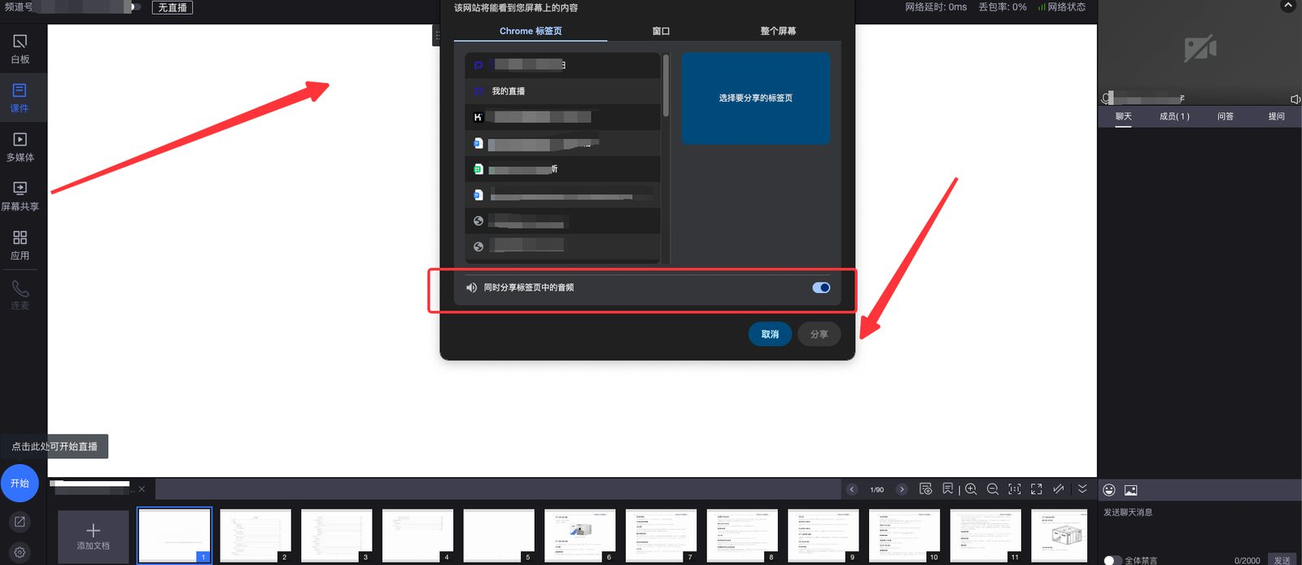
- 在分享过程中，点击停止共享按钮，可以结束桌面共享
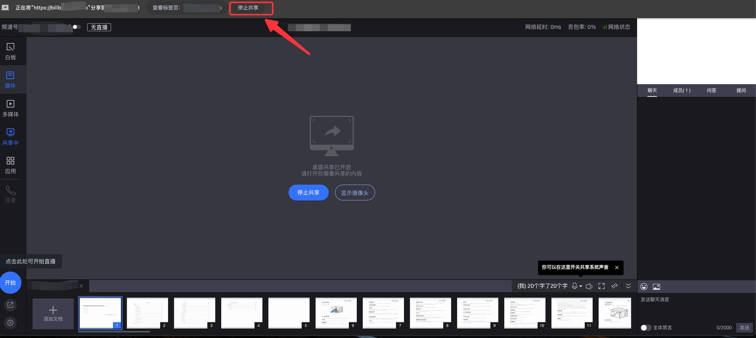

六、互动应用
直播过程中为了提高讲师与学生的互动性，您可以使用签到、公告、问卷、答题卡、抽奖等功能
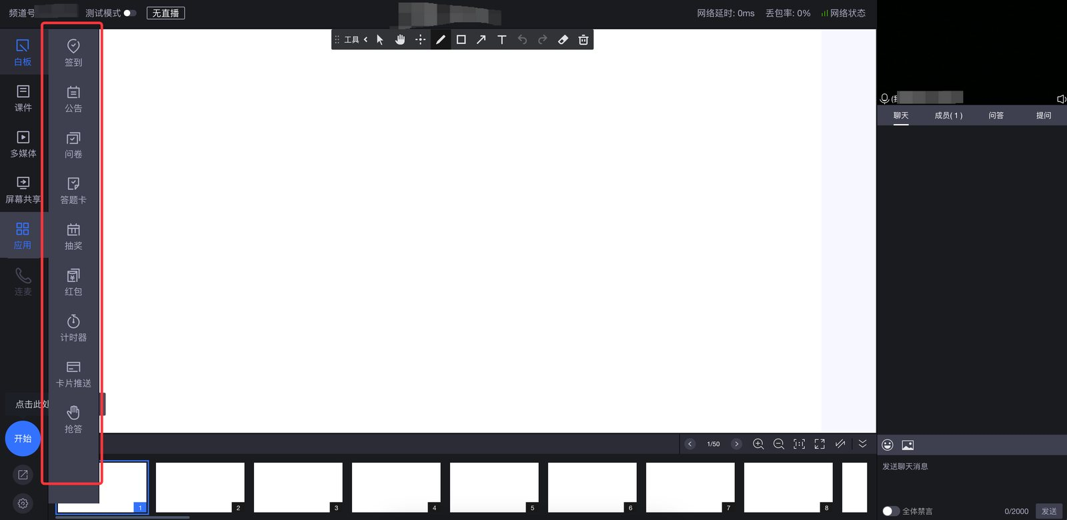

七、成员管理
- 为了营造直播间良好的聊天互动环境，主讲和管理员可以对观众禁言、踢人、连麦权限管理
- 禁言，讲师可对发表不当言论的观众禁言，点击“禁言”实施，再次点击“取消禁言”恢复权限
- 踢人，在直播期间，如果用户不遵守聊天室规则影响直播时，可将此人踢出直播间。需管理员后台解除权限才能重新进入
- 连麦权限管理，讲师可以同意申请连麦的观众上线，“授予第一画面”、“关闭麦克风”、“关闭摄像头”、“下麦”等操作

八、网页开播常见问题
直播过程中，如果遇到断网，或其他网络异常情况，左侧开播按钮会置灰，并且出现提示说明，观众将无法再看到直播画面。请检查网络状态，正常后刷新页面，重新开始直播。
注意：有可能直播中断，但是聊天室仍然可以使用，还能和嘉宾连麦交流，可以通过这些方式取得联系，确定解决效果
